Septembre 2026
« CONNEXIONS » – Actions territoriales de lutte contre l’illettrisme
Altéa Cabestan
Session de sensibilisation à la question de l’illettrisme
A destination des partenaires, professionnels et aidants numériques, intervenant auprès des publics concernés

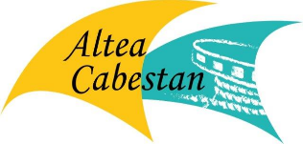

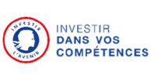
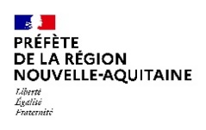

Session de sensibilisation à la question de l’illettrisme

ORDRE DU JOUR

Généralités et définitions

- L’ANLCI
- Se mettre d’accord sur les mots : un préalable essentiel à la décision
- Précisions sur la notion d’illettrisme
- Boîte à outils : découverte du jeu de cartes collaboratif de l’ANLCI : « En parler, c’est avancer ».

Échanges autour de situations concrètes

- Visionnage d’un court-métrage (« Sans toi »), partage d’expériences
- Extrait du document « illettrisme de quoi parle-t-on ? »

Repérer, en parler, orienter :

- Comment en parler
- Comment orienter

Pour aller plus loin : bibliographie et autres infos

Cette session de sensibilisation est dispensée dans le cadre des actions territoriales de lutte contre l’illettrisme et financée par la Région Nouvelle Aquitaine.

